Λαμία, 25/11/2021
Αρ.Πρωτ.: 6660
Προς
- Υπουργείο Προστασίας του Πολίτη
Υπόψη Υπουργού κ. Π. Θεοδωρικάκου
- Υπουργείο Ψηφιακής Διακυβέρνησης
Υπόψη Υπουργού κ. Κ. Πιερρακάκη
Κοινοποίηση:
Βουλευτές Π. Ε. Φθιώτιδας
Ελληνική Ένωση Τραπεζών
Επιμελητήρια – ΚΕΕ
ΜΜΕ

Αξιότιμοι κύριοι Υπουργοί,

Το τελευταίο διάστημα οι ηλεκτρονικές απάτες στο πλαίσιο επιχειρηματικών συναλλαγών εσωτερικού και εξωτερικού έχουν αυξηθεί ραγδαία και οι επιτήδειοι βρίσκουν πρόσφορο έδαφος πίσω από την ανωνυμία και την μη ελεγχόμενη πληροφορία που προσφέρει το διαδίκτυο, να προβαίνουν σε παράνομες δραστηριότητες.
Η πανδημία του κορονοϊού & η περίοδος της καραντίνας εκτόξευσαν τα κρούσματα ηλεκτρονικής απάτης, καθώς ολοένα και περισσότερες επιχειρήσεις – μέλη μας αναγκάστηκαν να χρησιμοποιήσουν το διαδίκτυο και τα εργαλεία που διαθέτει προκειμένου να προβούν σε οικονομικές συναλλαγές. Στην περιοχή μας, αρκετά είναι τα περιστατικά που έχουν καταγραφεί από τις αρμόδιες αρχές, όπου επιτήδειοι έχουν καταφέρει να αποσπάσουν σημαντικά ποσά από ανυποψίαστους χρήστες. Σύμφωνα με καταγγελίες από τα μέλη μας, έχει παρατηρηθεί ραγδαία αύξηση των περιστατικών από το 2019 κι έπειτα.
Με την μεγάλη αύξηση της χρήσης των ψηφιακών δικτύων η προληπτική ενημέρωση για τα θέματα ασφαλείας είναι απαραίτητη, ώστε όλοι μας να προφυλασσόμαστε και να μην πέφτουμε θύματα επίδοξων απατεώνων. Για αυτό το σκοπό, το Επιμελητήριο Φθιώτιδας διοργάνωσε ειδική ημερίδα ενημέρωσης με θέμα: «Απάτες σε βάρος επιχειρήσεων – Έγκαιρη αντιμετώπιση και προφύλαξη», με εισηγητές εξειδικευμένους αστυνομικούς του τμήματος ασφαλείας Λαμίας οι οποίοι ανάλυσαν τις μεθόδους που χρησιμοποιούνται για τις τηλεφωνικές και ηλεκτρονικές απάτες δίνοντας παραδείγματα από περιπτώσεις που έχει χειριστεί το τμήμα τους, αναφέρθηκαν στα τεχνάσματα που χρησιμοποιούν οι επιτήδειοι & τη μεθοδολογία που ακολουθούν καθώς και τους τρόπους που αποκτούν παράνομη πρόσβαση στο λογισμικό των Η/Υ.
Γίνεται εύκολα αντιληπτό ότι, όλοι οι εμπλεκόμενοι φορείς (αρμόδιες αρχές, υπηρεσίες, τράπεζες κτλ.) στην Ελλάδα χρειάζεται να εντατικοποιήσουν τις προσπάθειες προφύλαξης των επιχειρηματικών συναλλαγών και να προβούν σε στοχευμένες ενέργειες ενημέρωσης προκειμένου να προστατεύσουν τις επιχειρήσεις από οικονομικές απάτες και φαινόμενα ηλεκτρονικού εγκλήματος.
Παράλληλα, τα τραπεζικά ιδρύματα οφείλουν να αναπτύξουν ισχυρούς μηχανισμούς υποστήριξης των επιχειρήσεων. Χρειάζεται να ενεργοποιήσουν συγκεκριμένο τμήμα καταγγελιών μόνο για ηλεκτρονικές απάτες, καθώς έχει παρατηρηθεί ότι η υφιστάμενη τηλεφωνική εξυπηρέτηση που αφορά καταγγελίες και πληροφορίες προστασίας, υπολειτουργεί.
Ως Επιμελητήριο Φθιώτιδας, παραμένουμε στη διάθεσή σας και δηλώνουμε την πρόθεσή μας να συνεργαστούμε ώστε να συνδράμουμε από κοινού στο πλαίσιο του περιορισμού αντίστοιχων φαινομένων και προφύλαξης τόσο των πολιτών, όσο και των επαγγελματιών.

Με εκτίμηση,
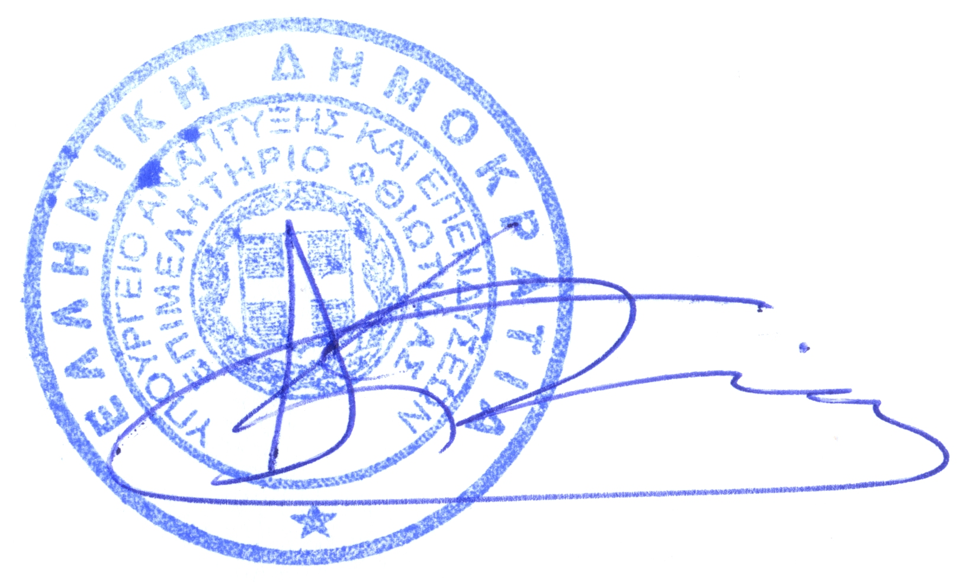
Αθάνασιος Ηλ. Κυρίτσης
Πρόεδρος Επιμελητηρίου Φθιώτιδας

